Najdłuższa rolkarska sztafeta na świecie. Po Rekord Guinnessa i pomoc dla dzieci
Aż 25 godzin bez przerwy po 400-metrowej pętli. Agata i Wojciech Miszewscy, rolkarskie małżeństwo z Oleśnicy, 15 i 16 sierpnia zamierza ustanowić oficjalny rekord świata. Wydarzenie SLV Group Guinness Rolki Reggae Rekord promować będzie również bezpieczną jazdą na rolkach w mieście, a przede wszystkim pomoże zebrać pieniądze na zorganizowanie wypoczynku dla małych podopiecznych Towarzystwa Przyjaciół Dzieci. Muzyczną gwiazdą wieczoru będzie Mesajah.

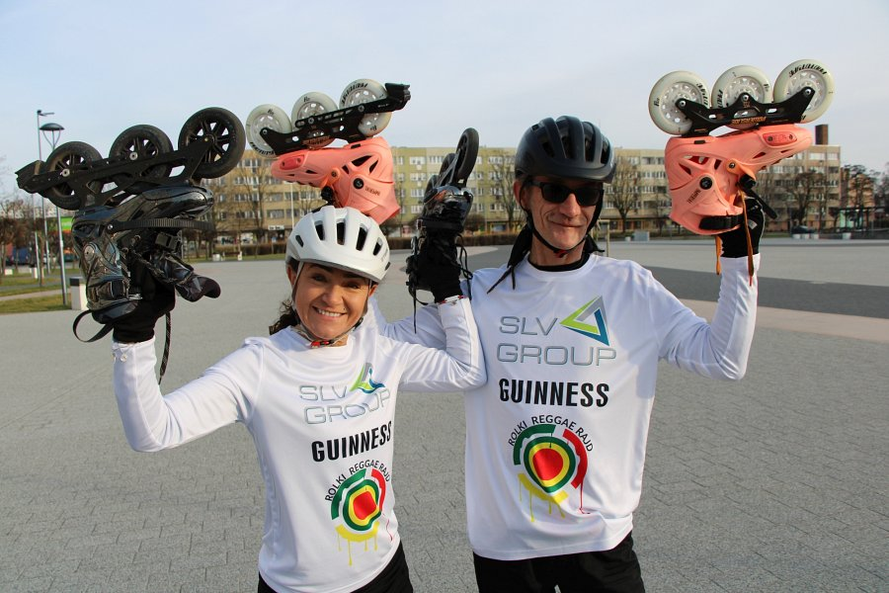
Agata i Wojciech Miszewscy z Rolki Reggae Rajd rok temu ustanowili oficjalny rekord Polski w rolkarskiej sztafecie. Nieprzerwanie jeździli przez 24 godziny wokół wrocławskiego Rynku, zbierając przy okazji pieniądze na leczenie dzieci chorych na raka z kliniki onkologicznej Przylądek Nadziei. Tym razem, na placu Zwycięstwa w Oleśnicy, podnoszą poprzeczkę jeszcze wyżej.
- Próbę mieliśmy podjąć już w marcu, dokładnie w rocznicę tamtego wydarzenia. Ze względu na pandemię, musieliśmy jednak zmienić plany. Dlatego przenosimy termin na sierpień i dokładamy jeszcze godzinę. Żeby poprawić rekord Polski i jednocześnie ustanowić Rekord Guinnessa - tłumaczą Agata i Wojciech. - Zaczynamy w sobotę, 15 sierpnia w samo południe, finał planujemy w niedzielę, 16 sierpnia o godzinie 13.00. To będzie 25 godzin nieprzerwanego, rolkarskiego wyczynu w szczytnym celu!
Wytyczne, jakie oleśniccy rolkarze otrzymali z centrali Guinness World Records w Londynie są bardzo restrykcyjne i wyśrubowane. Dlatego w sprawach formalnych rolkarzom pomaga poznańskie Biuro Rekordów, certyfikujące Rekordy Polski i wspierające próby guinnessowe. Aby rekord mógł zostać wpisany do Księgi Rekordów Guinnessa, wymagane jest żeby:
l
w sztafecie brały udział wyłącznie dwie osoby,
l
podczas całej próby przejazd nadzorowało aż 14 niezależnych obserwatorów,
l
tor jazdy miał dokładnie 400 metrów,
l
pomiaru i wytyczenia toru dokonał uprawniony geodeta,
l
cała trasa była monitorowana, a przejazd od startu do mety nagrany na wideo,
l
czas przejazdu został zmierzony dwoma niezależnymi zegarami,
l
średnia prędkość jazdy wynosiła minimum 6,21 mili na godzinę.
- Nam w pamięci najbardziej utkwiły bardzo precyzyjne wymogi dla rolek, na jakich mamy jeździć. Wytyczne z Londynu dotyczyły nawet takich drobiazgów, jak sposób mocowania i układ kółek! - opowiadają Agata i Wojtek. - Na szczęście, nasze rolki mieszczą się w dopuszczalnych normach.
Rolki Reggae Rajd od trzech lat zajmuje się organizacją charytatywnych ultramaratonów rolkarskich. I tym razem głównym celem wydarzenia jest pomoc potrzebującym. Przez cały czas trwania SLV Group Guinness Rolki Reggae Rekord zbierane będą pieniądze na organizację wypoczynku dla podopiecznych oleśnickiego Towarzystwa Przyjaciół Dzieci. To prawie 60 dzieci. Wykluczonych, żyjących w ciężkich warunkach lub zaniedbywanych.
- Rolki i reggae to nasza miłość i pasja. Jeśli dzięki tej pasji możemy dodatkowo nieść pomoc mniejszym, słabszym, chorym czy potrzebującym wsparcia, to dla nas dodatkowa motywacja - mówią Agata i Wojciech Miszewscy. - To dodaje nam sił i napędza. Uwielbiamy dzielić się uśmiechem i radością.
FILM PROMUJĄCYROLKI REGGAE REKORD:
https://www.facebook.com/RolkiReggaeRajd/videos/587173661831057/
W sierpniowy, świąteczny weekend na pl. Zwycięstwa w Oleśnicy tego uśmiechu i radości będzie bardzo dużo. Przy okazji rolkarskiego rekordu powstanie tu całe miasteczko pomagania. Przez całą sobotę i niedzielę - z zachowaniem obowiązujących zasad bezpieczeństwa - będzie można bawić się podczas animacji dla dzieci, skosztować smakołyków w punktach gastronomicznych, wziąć udział w kiermaszu i charytatywnych licytacjach.
Będzie można też posłuchać koncertów wielu przeróżnych gatunków muzycznych. Od hip hopu i punka po reggae i disco polo. Gwiazdą wieczoru w sobotę, będzie Mesajah. Zagra swoje największe przeboje, żeby dodać sił rolkarzom i zachęcić do pomocy dzieciom. A w nocy z soboty na niedzielę, aby nie zakłócać ciszy nocnej, na płycie placu trwać będzie największe w historii Oleśnicy silent disco.
Program SLV Group Rolki Reggae Rekord:
Sobota, 15 sierpnia
12:00 Start rolkarzy
17:00 koncert Blef
18:00 koncert Rap Apartament & Ósmy
18:30 koncert 3V6 - Pako, Piecyk, Statyf
19:00 koncert Xiądz Maken
20:00 koncert Mesajah
21:00 koncert Dubster
22:00 Silent Disco - Dj Ganz Privat • ERIC • Skorup
Niedziela, 16 sierpnia
00:00 Silent Disco
12:30 koncert Dr Kamil cz. I
13:00 Meta rolkarzy
13:05 dekoracja
13:30 koncert Dr Kamil cz. II
Cały dochód z wydarzenia i planowanych atrakcji będzie przeznaczony na pomoc dla dzieci z Oleśnickiego Towarzystwa Przyjaciół Dzieci.
- Zebrane pieniądze pozwolą zorganizować wyjazd na wakacje dla dzieci, które do tej pory nie miały takiej możliwości. Dla wielu z nich będzie to pierwsza w życiu okazja, żeby zobaczyć morze czy góry - tłumaczy Anna Pilarek, szefowa TPD Oleśnica. - To dzięki wam będzie to możliwe!
Mali podopieczni TPD otrzymają też wsparcie od firmy SLV Group, tytularnego partnera wydarzenia i jednego z największych w kraju producentów rusztowań. Honorowym patronatem rekordową próbę objęli: Jan Bronś, burmistrz miasta Oleśnica i Polski Związek Sportów Wrotkarskich.
Rekordowa próba Agaty i Wojciecha Miszewskich oraz relacje ze wszystkich wydarzeń na placu Zwycięstwa transmitowane będą na specjalnie w tym celu utworzonej stronie na Facebooku. Już teraz można na niej śledzić przygotowania do bicia rekordu.

SLV Group Guinness Rolki Reggae Rekord
plac Zwycięstwa Oleśnica
start: 15 sierpnia, godzina 12.00
meta: 16 sierpnia, godzina 13.00

Więcej informacji:
www.rolkireggae.pl
www.facebook.com/RolkiReggaeRajdwww.facebook.com/events/448893279341029

